웹 호스팅 업체에서 서버 공간 임대 서비스를 이용하면

업체에서

FTP 나 TELNET/SSH 접속 계정 정보와 함께 서버의 MYSQL 사용자 계정을 부여

로컬 컴퓨터에서 실습하기 때문에 관리작 아닌 일반 접속을 위한 계정을 새로 생성해야 함

--

eonjeongserver os초기화 (비밀번호도 초기화 됨, 디딤클라우드에서 1회 비밀번호 확인하면 삭제되어 다시 확인 불가)

apm 설치

포트포워딩 설정

방화벽 열기

workbench연결하기 위해서

mysql에서 권한 설정해줘야함

일단 내 컴퓨터 공인ip를 eonjeong_db_test 데이터베이스에 있는 모든 테이블을 이용가능하게 해줌

grant all privileges on eonjenog_db_test.* to root@'175.197.92.197';

flush privileges;

show databases; //데이터베이스 있는 거 확인

use msyql;

show tables; //mysql.* , mysql 데이터베이스의 테이블들 확인

23개의 테이블이 존재

관리자 계정에서는 이 테이블들을 이용해 필요한 정보를 저장하고 관리한다.

user테이블, db테이블 --> 새로운 계정을 만드는 데 사용

1. 새로운 데이터 베이스 생성

2. user테이블에 계정과 비밀번호 등록

3. db테이블에 데이터베이스 사용 권한 등록

4. user, db테이블의 변경된 내용 적용

5. 새로운 계정으로 MySQL에 접속

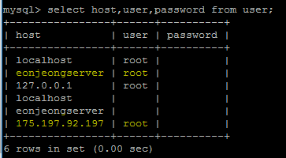

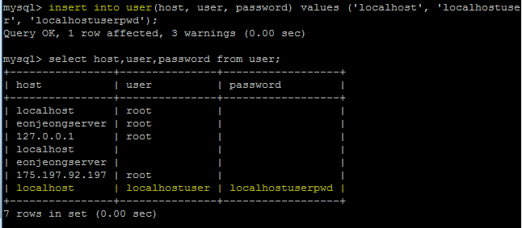

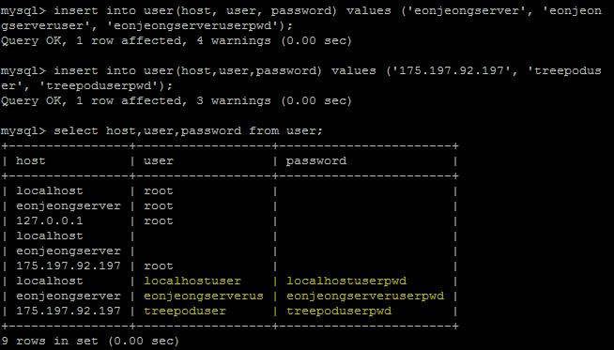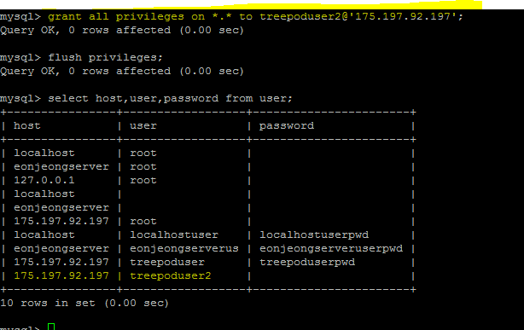

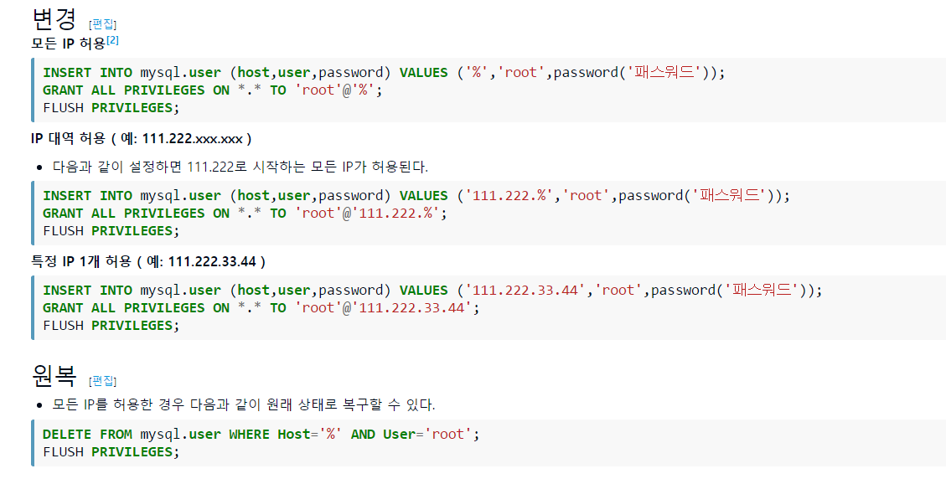

<http://zetawiki.com/wiki/MySQL_%EC%9B%90%EA%B2%A9_%EC%A0%91%EC%86%8D_%ED%97%88%EC%9A%A9>

참고

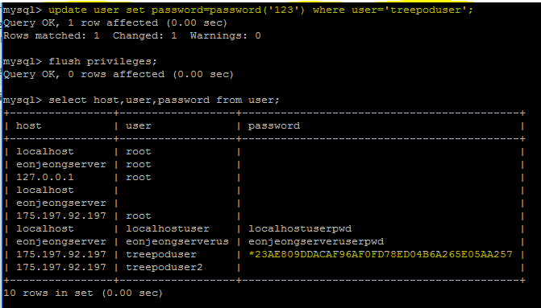

처음 mysql config 파일

vi /etc/my.cnf

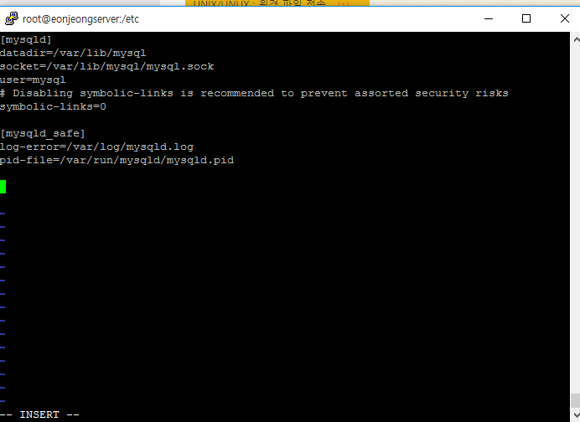

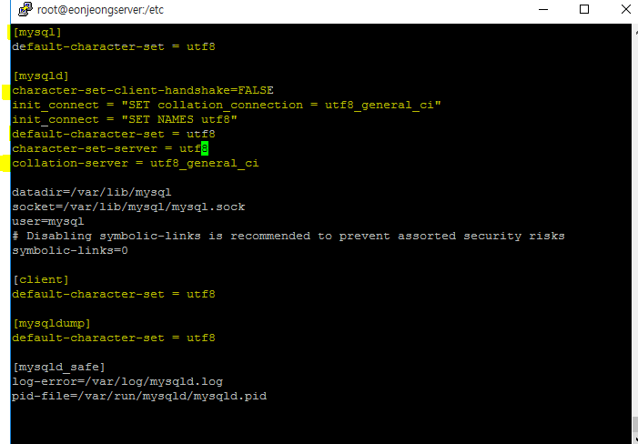

노란거표시 – 추가

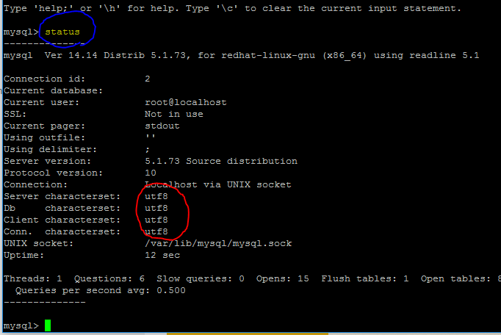

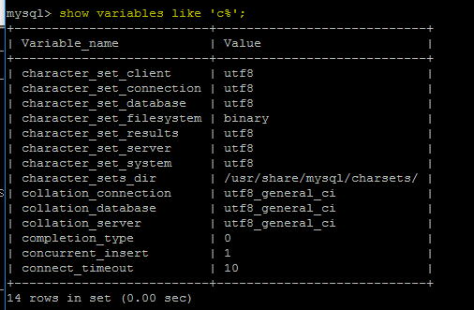

<http://ra2kstar.tistory.com/97> 참고

(참고) varchar, char 차이

모두 문자형

address 필드 : 서울시 강동구, 용인시 신봉동, 대전시 – 각각 char(80), varchar(80)으로 지정

로 저장한다 가정

char(80) – 데이터의 크기와 상관없이 80 바이트 만큼 메모리 공간 차지

주소 세개 저장, 80 * 3 = 240 바이트 필요

varchar(80) – 서울시 강동구, 용인시 신봉동은 공백 포함 13바이트(한글 2바이트, 공백 1바이트)

13+13+6 = 32 바이트 메모리 필요

varchar가 char에 비해 메모리를 적게 차지 (하나 주소 최대 80글자, 한글 40글자) 저장 가능

varchar이 무조건 좋은가?

varchar – 효율적 사용 가능, 저장된 데이터 읽거나 저장하는 속도 느림

char – 효율적 사용 X, 저장된 데이터 읽고 저장 빠름

요즘 HDD 저렴, 처리속도 빨라 어떤 거 사용하든 상관 없지만 대형 포털 사이트 같이 가입자 수가 수백만 명 이상이라면 데이터의 양도 엄청나기 때문에 저장용량이나 속도 측면에서 고려해야

desc 데이블명; //테이블 구조 확인

SQL 명령의 일괄 수행

텍스트 파일에 명령을 저장 🡪 일괄 실행

.sql로 저장

명령어 넣어두고

mysql -u사용자 -p비번 데이터베이스명 **<** 파일명.sql

파일에 테이블 생성 명령어가 있었다면 데이터베이스 안에 테이블 생성됨

데이터베이스 백업

mysqldump -u계정 –p비번 데이트베이스명 **>** 백업파일명.sql

백업파일명.sql에 백업하게 됨

PHP API함수 이용(책, 옛날꺼)

mysql_fetch_row(), mysql_fetch_array() : 하나의 레코드 가져올 때

while()안에 .. 그리고 array는 인덱스를 필드명으로 row는 숫자로

mysql_result()는 특정 위치 데이터 가져올 떄

레코드 개수 : mysql_num_rows()

필드 개수 : mysql_num_fields()

mysql_connect()

mysql_create_db()

mysql_query()

mysql_data_seek() // 인자 : $record, $i , select 결과 중 i번 째 레코드

date(“Y-m-d (H:i)”); //현재의 ‘년-월-일-시-분’을 저장

the function num_rows() checks if there are more than zero rows returned.

If there are more than zero rows returned, the function fetch_assoc() puts all the results into an associative array that we can loop through. The while() loop loops through the result set and outputs the data from the id, firstname and lastname columns.